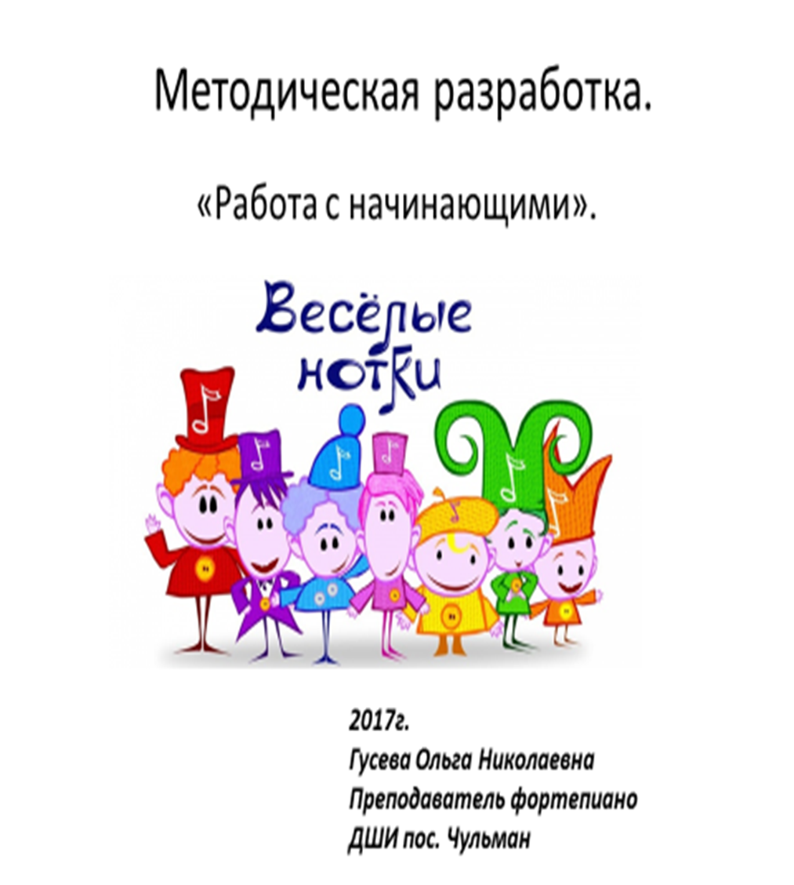

Аннотация

Методическая разработка «Веселые нотки», написана мной с целью систематизации собственного опыта. Материал составлен и распределен:
- от простого к сложному, (по возрастанию трудностей.)
- с учетом программных требований.
- возрастных и индивидуальных особенностей современных детей.
-подобраны наглядные пособия (картинки, таблицы, схемы) как помощь для восприятия информации ребенком.
- Мною используются картинки, стихи, упражнения, пьесы для закрепления пройденных тем.
- Страничка для развития самостоятельности, - навык который необходимо вырабатывать с самых первых уроков.
-накопление и закрепление полученных навыков на предлагаемом материале
-Формирование духовных ценностей на репертуаре детских песен о мире, доброте, маме, Родине.
Применима в работе начинающих педагогов фортепианного отделения ДШИ, у которых пока нет собственного опыта, но есть желание работать и учить игре на фортепиано.
Данная разработка посвящена проблемам изучения нотной грамоты и адаптирована на работу с детьми младшего школьного и дошкольного возраста ребенка 6-8лет и рассчитана на первый год обучения.

Введение
Я работаю в музыкальной школе преподавателем по фортепиано более 20 лет. За годы работы в практике применяла различные методические пособия, сборники, написанные советскими педагогами, на основе песенного материала тех лет. Но время бежит, стремительно изменяя нашу жизнь.
Приходят современные дети, компьютерно грамотные, которые имеют доступ к интернету через свои телефоны и смартфоны. Воспитанные современным телевидением, на других фильмах и мультфильмах. Поэтому и репертуар надо осовременивать. С детьми надо начинать обучение игре на инструменте с песенок, которые они слышат по телевизору из мультфильмов, разговаривать на языке понятном для них. Постепенно расширяя их музыкальный кругозор, знакомить с песнями, которые пели их мамы и бабушки. Создается своеобразная, музыкальная связь между поколениями.
Поэтому, при составлении сборника, я сочетала подбор современных песен, которые дети слышат, материал брала из интернета. И использовала проверенный годами, составленный советскими педагогами материал:
- «Школа игры на фортепиано», составители Э .Кисель, В. Натансон, А.Николаев, Н.Сретенская. Издательство «Музыка» Москва 1972г.
- Б. Милич «Маленькому пианисту». Москва «Кифара» 1997г.
- А. Артоболевская «Первая встреча с музыкой». Москва «Советский композитор» 1992 г.

В работе с детьми, мы всегда стремимся донести до сознания ребенка, содержание музыкального произведения, будь то первая кроха пьеска, или уже крупная форма. Чтобы ребенок смог осознано передать ее характер, исполнить эмоционально, для этого почти к каждой пьеске я подбирала картинку, которая помогла бы передать ребенку, замысел композитора.
Надо быть терпеливым и внимательным, уметь выслушать ребенка, чтобы знать, какой он, о чем думает, а правильно ли он нас понял, когда мы ему что-то рассказываем. В каком мире он живет, что ему интересно, это надо знать, чтобы подобрать к нему «ключик». Дети, народ непоседливый, быстро утомляются от однообразной деятельности. Первый раздел «Донотный период», составлен с учетом этой особенности, детского мышления, чтобы не пропал интерес к занятиям.
На уроке используются:
- Беседа, сказки, приведение примеров из жизни. Подражание сказочным героям: козе и волку, высокие и низкие звуки. Картинки, стихи, и слова, помогают запомнить ритм, и другую информацию.
- Игра на инструменте с помощью рук педагога песенок, а также упражнений - помогают нам осваивать нужные приемы игры, развивают координацию движений, моторику у учащихся.
- Чтение с листа - развивает логическое мышление, помогает лучше ориентироваться на клавишах, и в нотах, создает зависимость от движения звука в нотах и на клавишах, - необходимый фундамент для дальнейшего обучения.
- Пение и подбор песен по слуху- помогают наладить звуковысотную ориентацию, анализирование: звук повторяется; движение звука вверх; движение звука вниз; поступенное движение или скачки. На данном этапе можно постепенно знакомить ученика с интервалами.
- Движение под музыку марша, вальса, польки- помогают познакомить с разными инструментальными жанрами, ощутить пульс музыки, удерживать темп ученику при дальнейшем его исполнении. Развивает чувство ритма.
- Рисование- помогает выразить свои эмоции, найти нужные краски при исполнении.
-Запись нот в тетрадке- лучшему их запоминанию.
Интересы у детей могут быть разнообразные. Кто-то любит петь, кто-то рисовать, кто-то танцевать, но не любит петь, вариантов множество.
Очень часто дети зажаты, стесняются, а бывает и мышечный тонус.
Но через различные виды деятельности, которые нравятся ребенку, он заинтересовывается, и постепенно вовлекается в творческий процесс.
Для лучшей адаптации ребенка к занятиям, хорошо, когда мама или папа могут посидеть на занятиях. И конечно же связь с родителями необходимо держать постоянно, чтобы они контролировали выполнение домашних заданий ребенком, тем самым и родителей вовлекаем в творческие занятия.
Второй раздел «Знакомство с нотной грамотой», говорит сам за себя. Включает такие темы: «Длительность», «Запись нот», Выполнение заданий в тетрадке, как на уроке, так и домашнее закрепление. Разучивание песни «Где живут ноты или веселая нотная азбука».
Третий раздел «Позиционные последовательности», рассматривает изучение аппликатуры, запоминание нумерации пальцев и принципов распределения пальцев, при игре. (Нотки идут по порядку и пальцы по порядку, нотки пропускаем и пальчики пропускаем. Этот принцип хорошо закрепляется в дальнейшем на пьесе Д. Кабалевского «Ежик».)
В этом же разделе, поговорим о динамических оттенках. Начинаем разучивать пьесы для первого концерта или экзамена. «Вальс собачек», из любимого мною сборника А. Артоболевской.
Для удобства пьесы из этого сборника, я составила на одной страничке: ноты, картинку и стихи. Учимся читать, запоминаем слова, ритм, можно фрагмент записать нотами в тетрадку.
К пьесам из сборника Б. Милича «Маленькому пианисту», «Школа игры на фортепиано», мною подобраны картинки, помогающие заинтересовать ученика. Расположены пьесы в порядке нарастания сложностей, возвращению к простому, и закреплению приобретенных навыков, исполняем приемом non legato/.
Раздел четвертый «Знаки альтерации», изучаем диез, бемоль, бекар. Закрепляем заданиями в нотной тетрадке. Изучаем пьесы постепенным добавлением ключевых знаков- сначала с одним знаком, потом двумя.
На примере пьесы «Воробей» А. Руббах проходим случайные знаки. И отрабатываем прием stakatto, ручки легко «прыгают как воробышек».
В следующих разделах рассматриваются Связное исполнение пьес на легато; изучение басового ключа. Игра мелодий в интервалах; игра пьес на различное сочетание пройденных штрихов; чтение с листа игра более легких пьес для самостоятельного закрепления; игра упражнений на развитие технических навыков беглости, подготовка к изучению этюдов. Раздел «Этюды» составлен по возрастанию сложности и также подобраны картинки, способствующие передать характер и настроение исполняемой пьесы. Картинки для детей, по-моему, опыту являются мощным стимулом для преодоления трудностей и развитии интереса к музыке.
Игра песен в несложной обработке тоже для детей тоже хороший мотив для занятия музыкой. И заключительный раздел «Вариации», подготавливает юного музыканта к работе над произведениями крупной формы, и сочетает в себе вариации различного уровня сложности.

